将禅道的源码ZenTaoPMS.11.6.stable源码.zip解压之后放入lamp环境的apache的项目目录中：/var/www/html
并将项目文件夹权限设置为所有：chmod -R 777 zentaopms
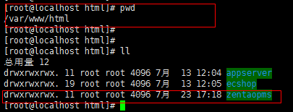

在浏览器输入linux的ip地址和项目名访问：
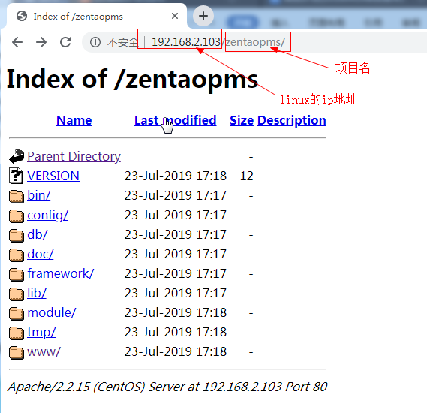

然后选择www的目录打开：
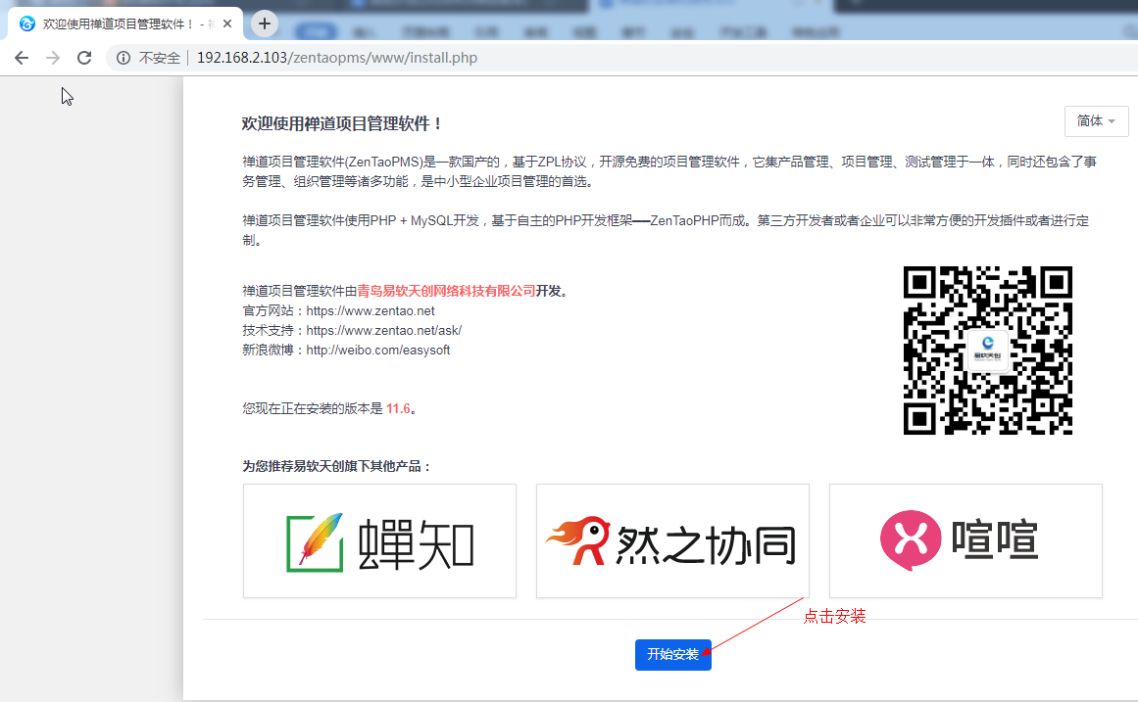

一直下一步即可
